Министерство науки и высшего образования Российской Федерации
Федеральное государственное бюджетное образовательное учреждение
высшего образования
«Ульяновский государственный технический университет»
Кафедра «Вычислительная техника»

Лабораторная работа №4. Основы нейронных сетей

Вариант 12

Выполнил
Студент группы ИВТИИИбд-22
Слепец И.М.
Проверил:
Хайрулин И.Д.

Ульяновск
2025

- Постановка задачи
Перед выполнением лабораторной работы необходимо загрузить набор данных в соответствии с вариантом на диск.
- Написать программу, которая разделяет исходную выборку на обучающую и тестовую (training set, validation set, test set), если такое разделение не предусмотрено предложенным набором данных.
- Произвести масштабирование признаков (scaling).
- С использованием библиотеки scikit-learn обучить 2 модели нейронной сети (Perceptron и MLPClassifier) по обучающей выборке. Перед обучением необходимо осуществить масштабирование признаков.
- Проверить точность модели по тестовой выборке.
- Провести эксперименты и определить наилучшие параметры коэффициента обучения, параметра регуляризации, функции оптимизации. Данные экспериментов необходимо представить в отчете (графики, ход проведения эксперимента, выводы).
- Решение
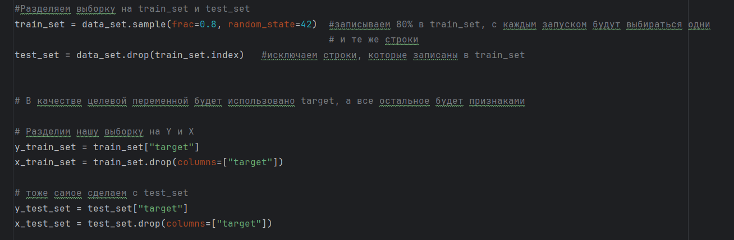
Разделим нашу выборку на тестовую и тренировочную, определим целевую переменную и ее признаки.
Рисунок 1 – Разделение выборок
Масштабируем данные, потому что нейронные сети чувствительны к масштабу данных.
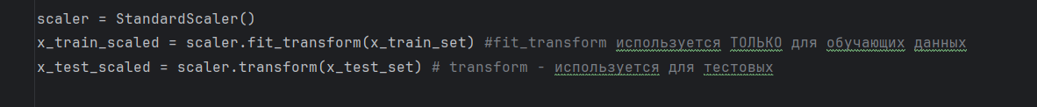
Рисунок 2 – Масштабирование данных
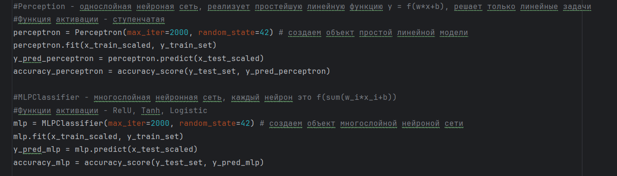
Для обучения модели будем использовать две модели Perception (однослойная сеть), MPL(многослойная сеть, где каждый слой это $y=f \left(w_{i}* x_{i}+b\right)$)
Рисунок 3 – Обучение моделей
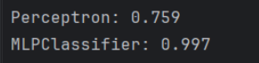
Выведем результаты обучения:

Рисунок 4 – Результат обучения
Следующим заданием будем осуществлять перебор гиперпараметров.
Возьмем несколько функций активации – relu -выводит входные данные напрямую, если они положительные, и ноль в противном случае. В скрытых слоях нейронной сети помогает внести нелинейность, позволяющую модели изучать сложные закономерности в данных, tanh - или гиперболический тангенс - нелинейная функция, которая отображает входные данные в диапазон от -1 до 1, logistic – логистическая регрессия.
SGD - стохастический градиентный спуск, обновляет параметры на основе одного слкчайно выбранного примера из обучающего набора данных. Процесс становится болле шумным, но мы избегаем поиска локальных минимумов.
Adam - адаптирует скорость обучения для кажлого отдельного параметра.
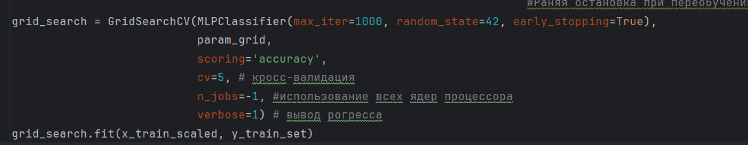
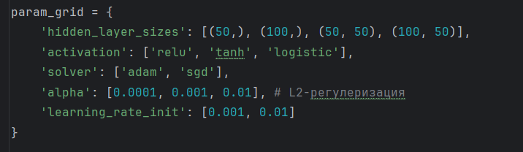
Рисунок 5 – Параметры перебора
Рисунок 6 – Перебор гиперпараметров
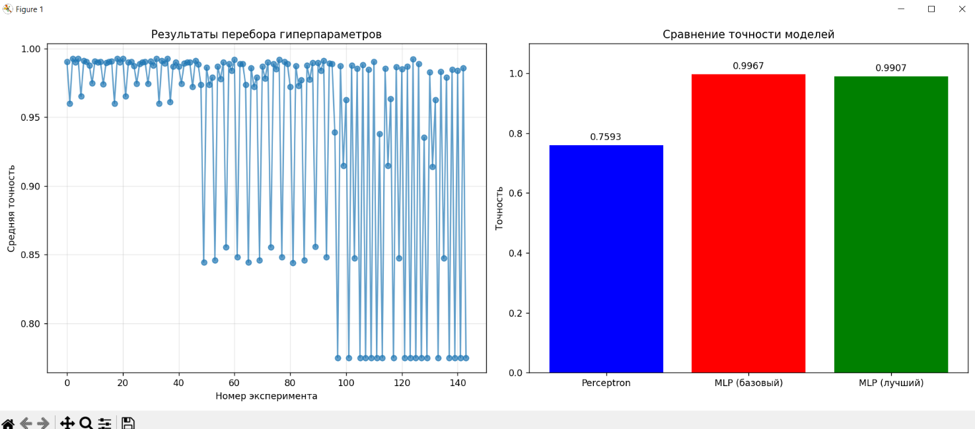
- Тестирование

- Вывод
Лабораторная работа выполнена успешна, были изучены и применены новые модели обучения.

